Зачетное задание по дисциплине «Компьютерная графика»
Вариант 9
- Поставьте соответствия
А | Научная графика. | область компьютерной графики, предназначенная для наглядного представления различных показателей работы учреждений. | 1
Б | Компьютерная анимация | Этот вид компьютерной графики является обязательным элементом САПР (систем автоматизации проектирования). Средствами этой графики можно получать как плоские изображения (проекции, сечения), так и пространственные трехмерные изображения. | 2
В | Конструкторская графика | дает возможность проводить вычислительные эксперименты с наглядным представлением их результатов. | 3
Г | Деловая графика
- Изображение строится по уравнению (или по системе уравнений), поэтому ничего, кроме формулы, хранить не надо - ……
- фрактальное изображение
- растровое изображение
- векторное изображение
3 Выберите правильные варианты
Задачи изобразительной компьютерной графики:
- идентификация объекта и получение требуемой информации
- повышение качества изображения
- преобразование модели и изображения
- построение модели объекта и генерация изображения

- Что изображено на рисунке?
- Кривая второго порядка
- Точка
- Прямая линия
- Кривая третьего порядка
- Отрезок прямой

5 …….– преобладающая длина волны в спектре излучения.
- Цветовой тон
- Освещённость
- Насыщенность (чистота тона)
- Яркость
- Светлота

6 Пиксель является –
- Основой растровой графики
- Основой векторной графики
- Основой фрактальной графики
- Основой трёхмерной графики

7 Какие цвета входят в цветовую модель RGB
- чёрный синий красный
- жёлтый пурпурный голубой
- красный зелёный голубой
- пурпурный голубой белый
8. Выберите несколько вариантов ответа.
К стандартным растровым графическим форматам относятся:
- Bmp
- Txt
- Gif
- Doc
- Tiff
- Jpeg
- CDR

9. На изображении представлено - …..
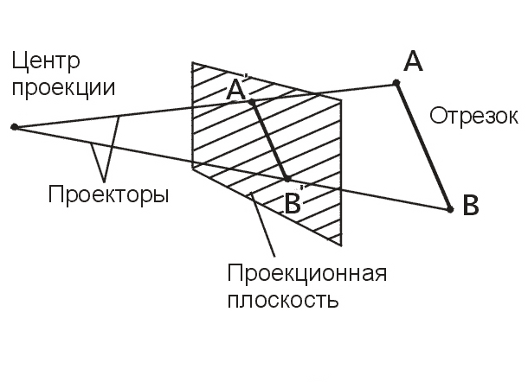

- Параллельное проецирование
- Центральное проецирование

10. рисование полигонов граней в порядке от самых дальних к самым близким. - ……

- Метод построчного сканирования
- Метод Z-буфера
- Сортировка граней по глубине
- Метод плавающего горизонта
11 Этот метод основывается на идее закрашивания каждой плоской грани не одним цветом, а плавно изменяющимися оттенками, вычисляемыми путем интерполяции цветов примыкающих граней.
- Метод Фонга
- Метод Гуро

12 Что можно отнести к устройствам ввода информации
- принтер
- сканер
- дисплей монитора
- клавиатура
- мышь
- колонки

